**Информация к проекту решения по заявлению:**

**1.10. ООО «Строительные решения. Специализированный застройщик»**

**Земельный участок:**

кадастровый номер **54:35:014205:39**;

местоположение:Российская Федерация, обл. Новосибирская, г. Новосибирск, **Дзержинский район,** ул. Есенина;

площадь 6493 кв.м.;

(планшет 2362, 2439).

**Зонирование:** Зона делового, общественного и коммерческого назначения (ОД-1), Подзона делового, общественного и коммерческого назначения с объектами различной плотности жилой застройки (ОД-1.1)

**Заявленные требования:** *в части уменьшения минимального отступа от границ земельного участка, за пределами которого запрещено строительство зданий, строений, сооружений с 3 м до 0 м со стороны земельного участка с кадастровым номером 54:35:014205:38*

**Обоснование согласно заявлению:** *в связи с тем, что конфигурация земельного участка является неблагоприятной для застройки*

**Планируется: проектирование и строительство многоквартирного жилого дома с подземной автостоянкой**

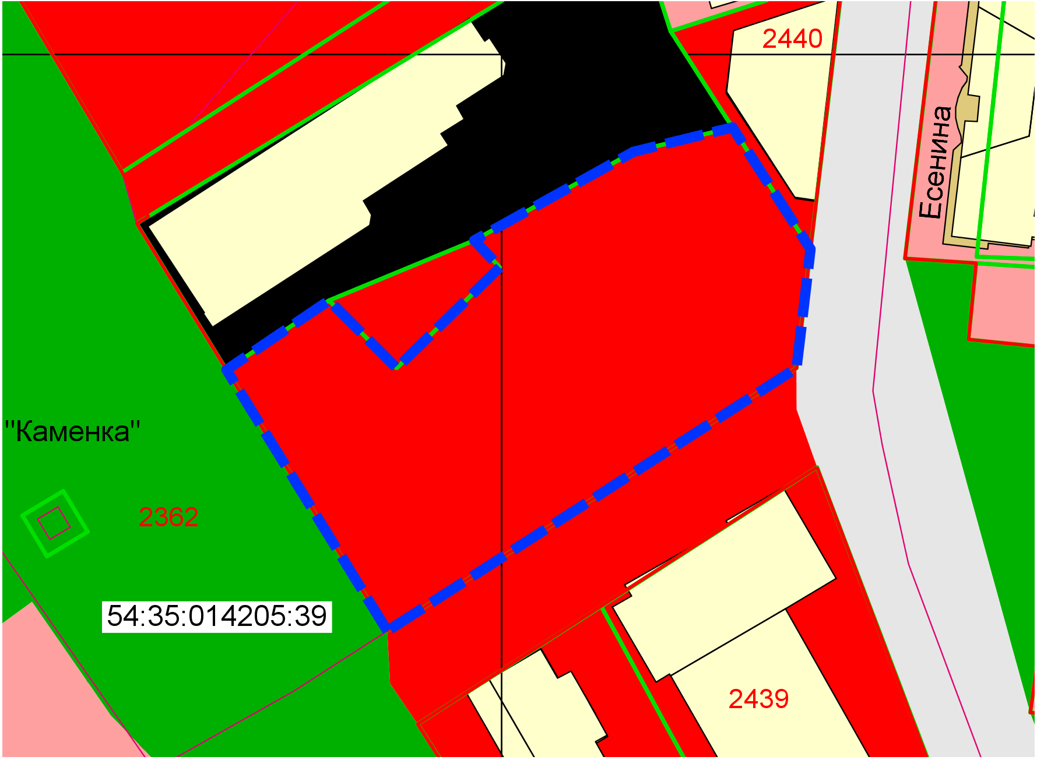

**0 м**

**ОД-1.1**

Приложения к заявлению: